**Actividad 1**

**Sistema operativo: Ubuntu 19**

1. **Descripción:** OnWorks Ubuntu GNOME en línea, versión 19, es un sistema operativo Linux de escritorio completo, disponible gratuitamente con soporte comunitario y profesional. La comunidad de Ubuntu se basa en las ideas consagradas en el Manifiesto de Ubuntu: que el software debe estar disponible de forma gratuita, que las herramientas de software deben ser utilizables por personas en su idioma local y a pesar de cualquier discapacidad, y que las personas deben tener la libertad de personalizar y modificar su software de la forma que mejor les parezca. "Ubuntu" es una antigua palabra africana que significa "humanidad para los demás". La distribución de Ubuntu trae el espíritu de Ubuntu al mundo del software.
2. **¿Es open source o con licencia ?** Open source
3. **¿Cuáles son los recursos de Hard que tiene la MV?**
   * GPU
4. **¿Cómo se accede a la ventana de comandos?**
   * La forma más fácil de abrir una Terminal es usar la combinación de teclas Ctrl + Alt + T
5. **¿Puedo instalar aplicaciones?¿Por qué?**

Si, posee Ubuntu software con gran variedad de aplicaciones.

Además, Yaru ahora está extendido y admite más aplicaciones de terceros.

1. **¿Hay juegos instalados?**

Si, hay varios.

1. **Capturar una imagen del file explorer**

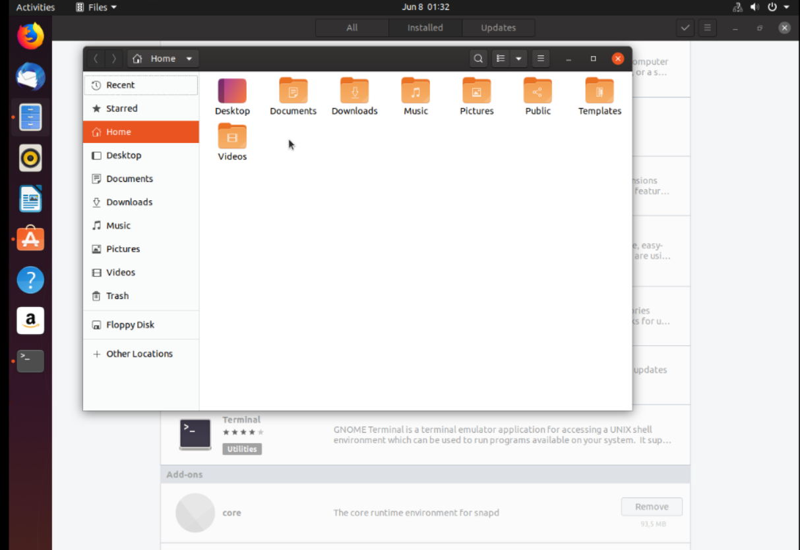

**Actividad 2**

**VirtualBox**

Al utilizar la terminal de Git Bash en nuestro sistema operativo, utilizamos los comandos pero no nos dieron los mismos resultados. *df*: Nos trajo un resultado similar pero simplificado por disco. el comando *top* no funcionó.

* **df:** Memoria y su uso. Espacio disponible en disco que utiliza el sistema de archivo. Nos detalla el espacio total, ocupado y libre de nuestro sistema.

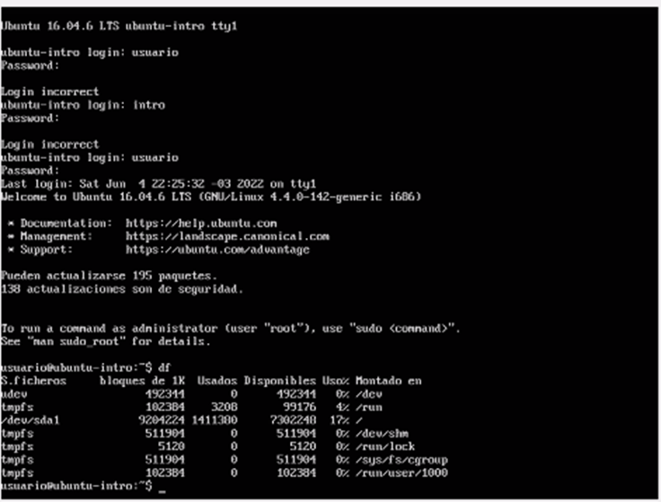

* **top:** El comando top te ayuda a averiguar el estado de tu servidor, proporcionándote información sobre la carga actual, el número de días que lleva encendido sin reiniciarse, el número de usuarios conectados por SSH, y en definitiva, información sobre tu servidor en tiempo real.

